**SURAT TUGAS**

Nomor : ...../UN.17/LPPM/Book/2025

Yang bertandatangan di bawah ini Ketua Lembaga Penelitian dan Pengabdian pada Masyarakat Universitas 17 Agustus 1945 Samarinda menugaskan kepada :

Nama : <<NamaKetua>>  
NIDN/NIP : <<NIDN>>  
Jabatan Fungsional : <<JabatanFungsional>>  
<<#anggota>>  
Anggota / NIDN <<nomor>> : <<name>> / <<nidn>>  
<</anggota>>

**Jenis Buku :** <<JenisBuku>>

**Penerbit Buku : <<PenerbitBuku>>**

Untuk melaksanakan Tri Dharma Perguruan Tinggi dalam bidang Pendidikan dengan judul “**<<Judul>>**”, dan **akan memberikan buku terbitan (hardcopy/softcopy)** ke LPPM Universitas 17 Agustus 1945 Samarinda.

Demikian Surat Tugas ini dibuat untuk dipergunakan sebagaimana mestinya.

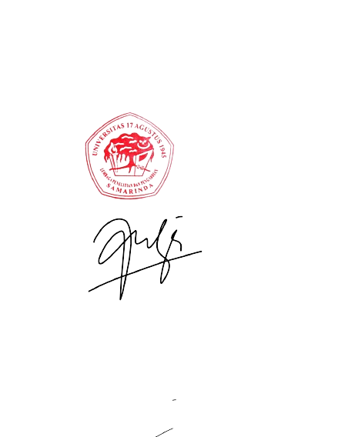

Samarinda, <<Tanggal>>

Ketua LPPM,

**Dr. Andi Indrawati, S.E., M.M., Ak**

**NIDN. 1110107501**